【紅鼻子與白鼻子的交會】東丑‧西丑大匯串 系列活動
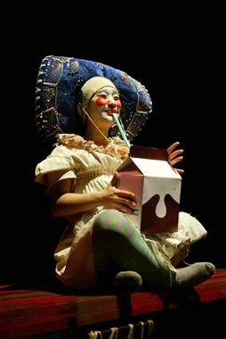
特展 | 紅鼻子與白鼻子的交會
時間：2011年3月14日至4月12日 09:00-16:30(周日休館)
地點：東華大學共同教學大樓展示廳

開幕 | 紅白交會的東西「丑」文化
時間：2011年3月15日(二) 10:00-12:00
地點：東華大學共同教學大樓展示廳
開場：鍾寶善、馬照琪
講座：王友輝

一個人的晚餐 | 演出暨演後座談
時間：2011年3月22日(二) 19:00 (18:40開放自由入場)
地點：東華大學壽豐校區演藝廳
演出：沙丁龐客劇團

【紅鼻子小丑工作坊】※報名參加，限15人
時間：2011年3月23日 (三) 16:00-21:00
地點：東華大學原住民民族學院B110舞蹈教室
講師：馬照琪 / 助教：謝卉君
工作坊線上報名：http://www.arts.ndhu.edu.tw/files/87-1065-219.php

【京劇丑角講座】巧縣官
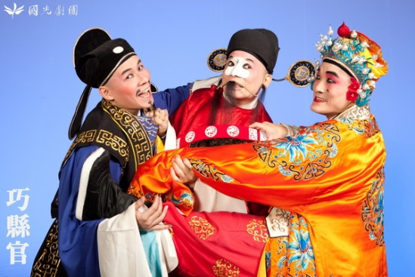
時間：2011年3月31日(四)10:00-12:00
地點：東華大學壽豐校區文一講堂
座談：鍾寶善、陳清河、張旭南

【白鼻子京劇丑角工作坊】※報名參加，限30人
時間：2011年3月31日(四) 16:00-21:00
地點：東華大學原住民民族學院B110舞蹈教室
講師：許孝存、陳清河
工作坊線上報名：http://www.arts.ndhu.edu.tw/files/87-1065-220.php

閉幕 |「大師」與「小丑」的對話
時間：2011年4月12日(二) 10:00-12:00
地點：東華大學共同教學大樓展示廳
座談：鍾寶善、張旭南、馬照琪

紅鼻子的「小丑」誕生啟發自義大利即興喜劇以及丑角(Bouffons)，小丑也是一種面具，是世界上最小的面具。白鼻子的「丑角」是中國戲劇的一種程式化的角色行當，又稱為「小花臉」，一般扮演插科打諢比較滑稽或貌不驚人的角色，主要以念白和做工為主。從東方到西方的舞台，「丑」都是一種特殊的表演，他的身體與語言和一般的舞台演出有點相似卻又有點反常，一般的舞台劇不會那麼少的語言，也不會有那麼多誇張的肢體，更不會在臉上帶著一個鼻子！從丑的表演中，我們將可以看到不一樣的表演藝術類型。

2011東華春藝季，東華大學藝術中心特別邀請國光劇團、沙丁龐客劇團及戲點子工作坊，由鍾寶善老師總策劃、王友輝老師創意指導、張旭南老師擔任企劃顧問，以東西方文化中的「丑」角藝術為主軸，規劃系列活動，引領大家進入「丑」的殿堂，讓大家一窺「丑」的真面目。

對外，「丑」是一種處事態度；對內，「丑」是一種自我探尋的方法，我們的小丑是一種超越劇場的藝術，不只在舞台上，在人生中你也可以非常「丑」。整個活動規劃我們希望帶領學生從認識小丑、參與小丑到變成小丑，在參與這一連串的過程後，學生們除了對於「丑」的表演可以有一番新的認知外，還可以身體力行，讓自己也學會用丑的角度觀看舞台，甚至面對這個世界！

笑，是一件嚴肅的事情，但也不需要過度認真。這些在舞台上的小丑們，最終為的只是人們臉上一抹微笑。當東方的白鼻子遇到西方的紅鼻子，會給大家什麼想像？會有甚麼不同的感動？各位看倌們，我們舞台上見！

國光劇團
戲在歷史中流轉、在歲月裡搬演，京劇融合戲曲百家之長，歷經兩個世紀薈萃，成為當代文化資產的重要瑰寶。1995年一群原隸屬於陸光、海光、大鵬三軍京劇隊的菁英，通過嚴格甄選組成「國光劇團」，以永續經營的理念，肩負起延續傳統戲曲及推動藝術教育的使命。國光劇團不斷開發戲劇的題材空間，積極擴大展演場域，全方位推廣傳統戲曲至各個不同角落，獲致海內外熱烈佳評。在推動藝術教育方面，也力求使不同年齡、地區及不同教育背景者都能分享大眾化、多元化、精緻化、生活化的藝術活動。

沙丁龐客劇團
法文Saltimbanque意思是：街頭賣藝者、接頭藝人、小丑、江湖騙子。2005年馬照琪以此字命名組成「沙丁龐客劇團」。希望運用民俗戲劇、街頭戲劇、肢體、默劇、面具、物件、體操等表演技巧，創造出任何人都能欣賞的戲劇，實現屬於當代東方的「大眾劇場」，將最好看的呈現給最多的群眾。沙丁龐客希望以所有人都能欣賞的戲劇形式，呈現出現實生活中的荒謬與詩意，講述那些確切存在於生命中的幽微情感。沙丁龐客相信，觀眾是劇場存在的最重要因素，靠近生活的戲劇才能真實地讓觀眾感動，進而滿足地走出劇場。

戲點子工作坊
2001年的「戲點子工作坊」，結合了一批有志於創發當代戲曲無限可能性的劇藝工作者，以理念為根基而付之舞台實踐與活動實驗。嘗試傳統戲曲進行實驗創新，推出2004年新編的青春浪漫輕喜劇《仲夏夜之夢》、2005年荒誕京劇《誰都有秘密》以及2008京劇小劇場《瑣事》等創作，塑造了現代戲曲的嶄新風貌。不但致力於戲劇、戲曲之創作演出，朝向戲曲年輕化、現代化發展，更希望推動國內、兩岸、國際之表演藝術研習與交流，以些微的力量，活絡民間表演藝術的創作機能，帶動文化傳承的生機。

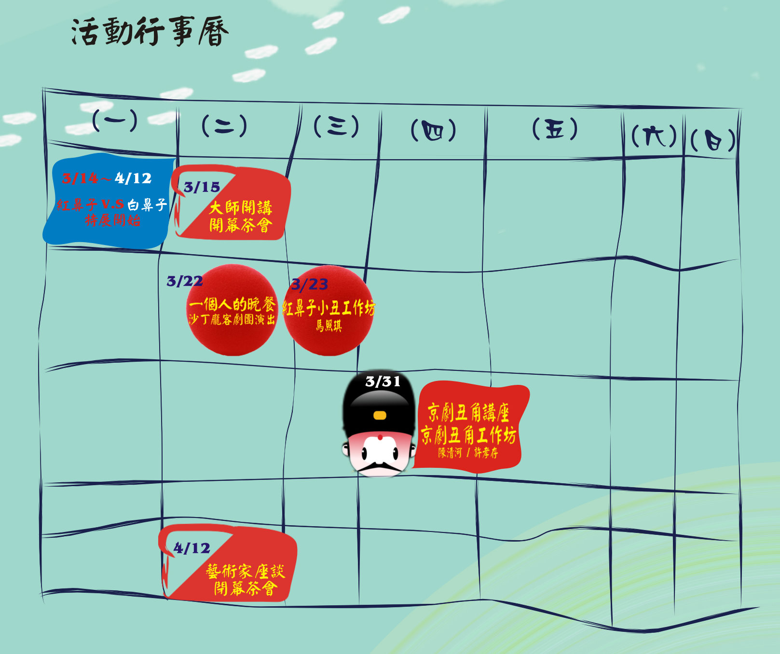

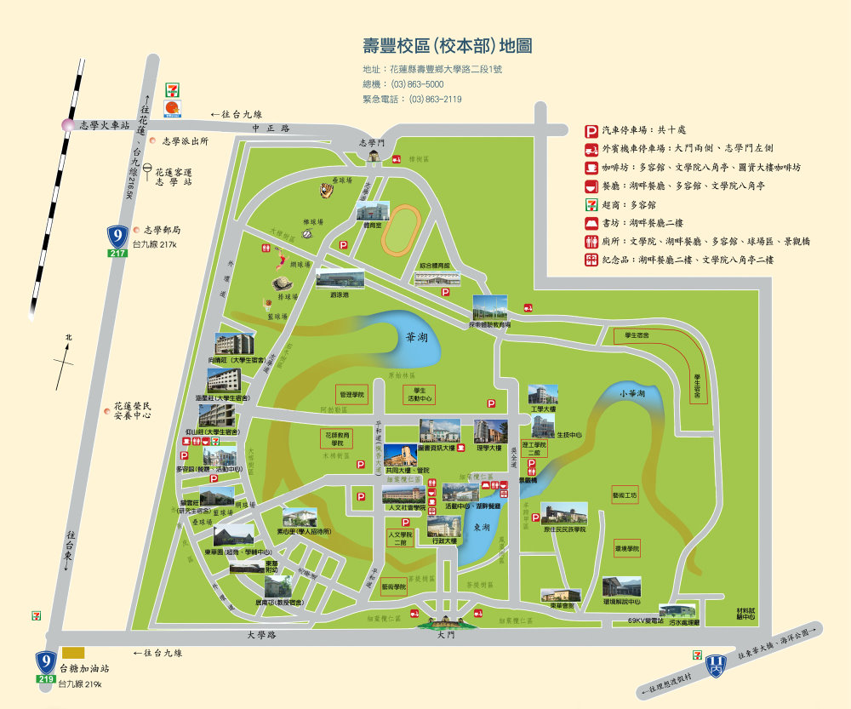
國立東華大學壽豐校區地圖

